PRINCIPIOS DE MANTENIMIENTO PREVENTIVO EN SISTEMAS HVAC
Desde la Revolución Industrial hasta la actualidad se ha suscitado una constante evolución, vinculada con el progreso técnico-económico en diferentes aspectos de la industria. Uno de ellos es la forma en que se da mantenimiento.

Con el paso de los años, los distintos tipos de mantenimiento preventivo pasaron de una visión en la que se trataba sólo de “echarle un ojo” a los equipos, a un paradigma enfocado en contar con los softwares y metodologías más avanzadas. Estas evoluciones responden al entendimiento y visualización acerca de los beneficios de esta práctica preventiva. Inclusive dentro de esta misma evolución y con el auge de la cultura de lo desechable, durante un tiempo muchas industrias tomaron la vertiente de no invertir en mantenimiento preventivo para así, invertir en nuevos equipos. Este pensamiento de no invertir en este servicio aún está vigente.
Dicho de una forma muy sencilla, el mantenimiento preventivo se ocupa de la conservación de equipos e instalaciones y se realiza de manera anticipada con el fin de prevenir el surgimiento de fallas en los equipos y evitar paros no programados.
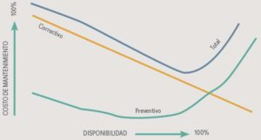
Figura 2. Costos de mantenimiento versus disponibilidad
En términos muy generales, consiste en la ejecución de ajustes, limpieza, lubricación, calibración, cambio de piezas de desgaste, etcétera. Se efectúa de manera periódica y su principal objetivo es detectar fallas que puedan llevar al mal funcionamiento del equipo para evitar altos costos de reparación. Disminuir las probabilidades de paros imprevistos también permite alargar la vida útil de los equipos, una mayor seguridad y salud. En un contexto de pandemia por la covid-19, esto es un punto muy importante, sobre todo en equipos y sistemas de aire acondicionado, ya que éstos pueden “ayudar” a las partículas (virus) a viajar de un lado a otro, lo que puede facilitar la propagación de las mismas.
Para realizar este tipo de mantenimiento se sugiere seguir las recomendaciones del fabricante, ya sea un mantenimiento preventivo basado en tiempo, horas de operación, o del tipo predictivo, de acuerdo con diversos análisis que puedan detectar cierto nivel de fallas.
Prescindir de esta práctica provoca un aumento de los gastos y un desgaste prematuro de la instalación en general. Una de las vertientes del mantenimiento preventivo es el predictivo. Este tipo de servicio predice futuras fallas del equipo y se realiza mediante distintos análisis. Algunos estudios predictivos para equipos HVAC son:

- Análisis de aceite.
- Análisis de vibración.
- Análisis de calidad de la energía.
- Termografía.
- Análisis fisicoquímico del agua.
- Pruebas de resistencia de aislamiento en motores Eddy Current.
Actualmente, existen equipos de aire acondicionado, como los chillers, que cuentan con sistemas de monitoreo remoto que permiten visualizar el comportamiento de los equipos 24/7. El monitoreo también ayuda a identificar algunas fallas e intervenir de manera eficiente y oportuna, permitiendo ahorrar tiempos de diagnóstico y de intervención en los equipos.
¿POR QUÉ SÍ DEBEMOS REALIZAR EL MANTENIMIENTO PREVENTIVO?
El mantenimiento preventivo es algo que “no se ve”, pero cuando falta se percibe en las condiciones de operación porque aparece un sinnúmero de problemas. Hablando de equipos HVAC, hay distintos “riesgos” al no realizar un mantenimiento. Cuando un equipo falla y se requiere ponerlo en línea, se identifican cierto tipo de averías en su condición física, ya sea por fugas, oxidación de algunas partes, fallas eléctricas por falsos, etcétera. Una vez que esto ocurre puede suceder que no se tengan las refacciones a la mano, para que la operación sea adecuada al momento del arranque. En consecuencia, el equipo estará fuera de operación más tiempo de lo planeado.
Algunos de los riesgos generados en chillers por mal servicio o falta de mantenimiento preventivo son los siguientes:
- Pérdida de refrigerante (debido a las fugas).
- Oxidación de tuberías y componentes (humedad acumulada)
- Pérdida de aceite por sello mecánico.
- Falsos contactos en cableado de fuerza y control (terminales sueltas).
- Fallas en tarjetas electrónicas en VSD, panel de control, sensores, transductores y controles (por humedad y suciedad acumulada).
- Fallas en componentes eléctricos como arrancadores, contactores y relevadores, controles de velocidad, etcétera, por suciedad, humedad acumulada, oxidación, falsos contactos.
- Obstrucción de tuberías del condensador (sólidos acumulados).
- Obstrucción en circuito de enfriamiento de VSD (suciedad e incrustación).
- Oxidación de componentes en enfriados por aire, como tarjetas electrónicas, contactores, relevadores, sensores de presión y temperatura, expuestos a la suciedad y humedad del medioambiente (lo cual se hace más agresivo en los sistemas instalados en las costas, debido a la corrosión que generan las zonas salinas).

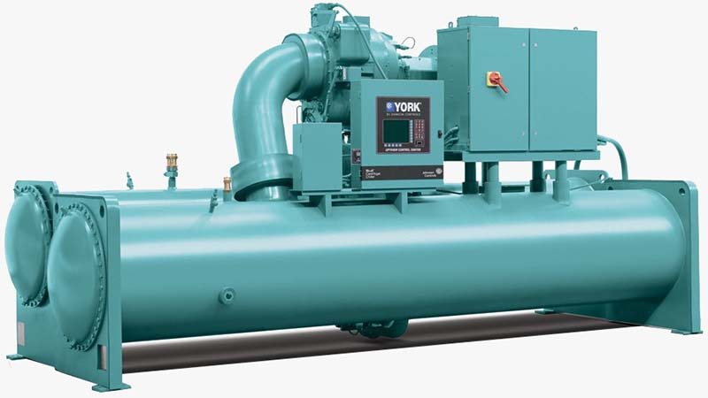Figura 3. Chiller centrífugo enfriado por agua York.
Asimismo, dejar de realizar los servicios de mantenimiento en unidades manejadoras de aire puede provocar las siguientes consecuencias:
- Acumulación de polvo dentro de la máquina.
- Acumulación de polvo en los ductos principales.
- Moho debido al exceso de humedad dentro de la máquina.
- Oxidación de la lámina.
- Acumulación de agua en la charola, derivado de que el dren esté tapado por el lodo acumulado.
- Daños en el motor por falsos contactos.
- Daños en el caracol por vibración.
- Fricción por falta de alineación entre los mecanismos que componen el caracol.
- Bandas dañadas.
- Filtros en mal estado o por suciedad.
- Válvulas de agua helada o caliente sin operar correctamente o dañadas.
- Resistencias quemadas.
- Ruidos anormales.
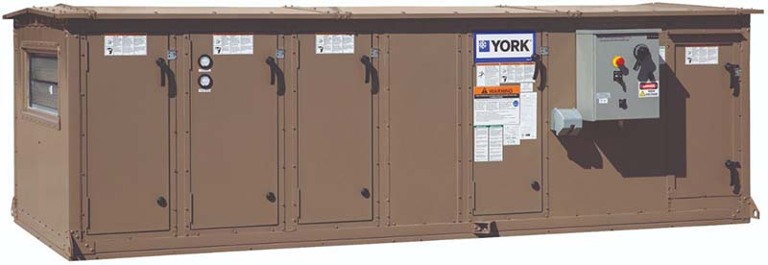
Figura 4. Unidad manejadora de aire York.
Si no se tiene un servicio adecuado, se pueden generar bacterias que circulen por todo el sistema y afecten la salud de los inquilinos. En conclusión, es importante dar mantenimiento a las instalaciones HVAC por muchas razones, principalmente económicas. Hoy en día, sin embargo, sobre todo en edificios donde el aire acondicionado se utiliza para el confort, la razón para mantener los sistemas en óptimas condiciones obedece, por mucho, a un tema de salud, ya que realizarlo contribuirá a lograr una correcta ventilación, un filtrado adecuado, un buen control de humedad y, por ende, a una excelente calidad del aire, lo que ayudará a disminuir la propagación de virus y bacterias.
——-
EL MANTENIMIENTO PREVENTIVO Y SUS MÚLTIPLES BENEFICIOS
- Minimizar o reducir costos.
- Asegurar la productividad a niveles máximos.
- Reducir al mínimo los costos por mantenimiento correctivo.
- Extender la vida útil y productiva de los equipos.
- Controlar el rendimiento energético de los sistemas HVACR (ahorro energético).
- Asegurar la más alta o máxima disponibilidad de los equipos.
- Contar con las menores reparaciones y realizarlas en el menor tiempo y costo posible.
- Asegurar la mayor eficiencia de los sistemas HVACR (prevenir paros no programados y tiempos muertos de operación en los equipos).

Fuente:MUNDO HVAC&R.

